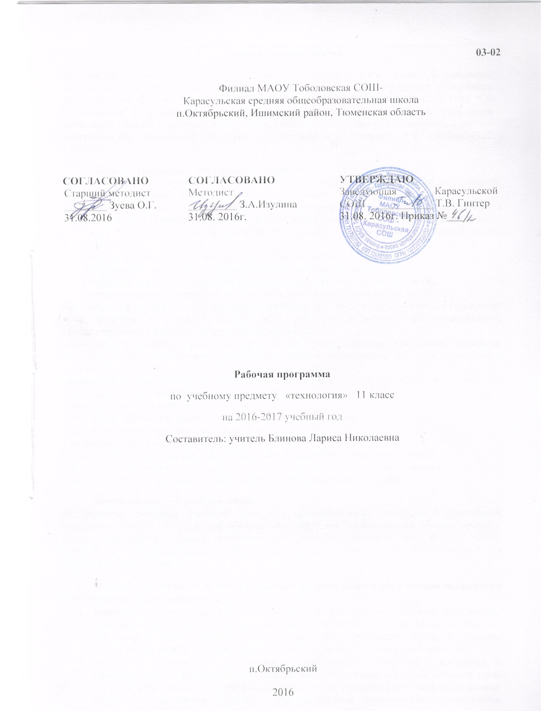

Пояснительная записка.
Рабочая программа по технологии 11 класса составлена в соответствии с федеральным компонентом государственных образовательных стандартов среднего общего образования по технологии (Приказ Министерства образования РФ от 5 марта 2004 г. N 1089 "Об утверждении федерального компонента государственных образовательных стандартов начального общего, основного общего и среднего (полного) общего образования), с учетом программы подготовленной авторским коллективом А.Т. Тищенко, Н.В. Синица, В.Д. Симоненко,
Общая характеристика учебного предмета
Рабочая программа составлена с учетом опыта трудовой и технологической деятельности, полученного учащимися при обучении в основной школе.
Рабочая программа по технологии дает учащимся возможность приобретать и совершенствовать умения, применять знания основ наук в практической деятельности. Основным предназначением образовательной области «Технология» в старшей школе является:
продолжение формирования культуры труда школьника;
развитие системы технологических знаний и трудовых умений;
воспитание трудовых, гражданских и патриотических качеств его личности;
уточнение профессиональных и жизненных планов в условиях рынка труда.
Программа включают в себя разделы «Производство, труд и технологии», «Технологии проектирования и создания материальных объектов и услуг», «Профессиональное самоопределение и карьера», «Проектная деятельность».
Обучение школьников технологии строится на основе освоения конкретных процессов преобразования и использования материалов, энергии, информации, объектов природной и социальной среды.
Содержанием программы по технологии предусматривается изучение материала по следующим сквозным образовательным линиям:
• культура и эстетика труда;
• получение, обработка, хранение и использование информации;
• основы черчения, графики, дизайна;
• творческая, проектная деятельность;
• знакомство с миром профессий, выбор жизненных, профессиональных планов;
• влияние технологических процессов на окружающую среду и здоровье человека;
• перспективы и социальные последствия развития технологии и техники
Место предмета в учебном плане.
Федеральный базисный учебный план для образовательных учреждений Российской Федерации отводит 70 часов для обязательного изучения технологии на ступени среднего общего образования. Согласно учебному плану 2016-2017 учебного года филиал МАОУ Тоболовская СОШ-Карасульская СОШ на изучение технологии в 11 классе отводится 1 ч в неделю (34 часов за год).
Изучение технологии на базовом уровне среднего общего образования направлено на достижение следующих целей:
- освоение знаний о составляющих технологической культуры, научной организации производства и труда, методах творческой деятельности, снижении негативных последствий производственной деятельности на окружающую среду и здоровье человека, путях получения профессии и построения профессиональной карьеры;
- овладение умениями рациональной организации трудовой деятельности, проектирования и изготовления личностно или общественно значимых объектов труда с учетом эстетических и экологических требований; сопоставления профессиональных планов с состоянием здоровья, образовательным потенциалом, личностными особенностями;
- развитие технического мышления, пространственного воображения, способности к самостоятельному поиску и использованию информации для решения практических задач в сфере технологической деятельности, к анализу трудового процесса в ходе проектирования материальных объектов или услуг; к деловому сотрудничеству в процессе коллективной деятельности;
- воспитание ответственного отношения к труду и результатам труда; формирование представления о технологии как части общечеловеческой культуры, ее роли в общественном развитии;
- подготовка к самостоятельной деятельности на рынке труда, товаров и услуг и готовности к продолжению обучения в системе непрерывного профессионального образования.
Задачи курса:
- формирование политехнических знаний и экологической культуры;
- развитие самостоятельности и способности учащихся решать творческие и изобретательские задачи;
- обеспечение учащимся возможности самопознания, изучения мира профессий, выполнения профессиональных проб с целью профессионального самоопределения;
- использование в качестве объектов труда потребительских изделий и оформление их с учетом требований дизайна и декоративно-прикладного искусства для повышения конкурентоспособности при реализации.
- Развитие эстетического чувства и художественной инициативы ребенка
Учебно-методический комплект утвержден приказом заведующей филиалом МАОУ Тоболовская СОШ-Карасульская СОШ от 31.05.2016 года №22/2
- А.Т. Тищенко, Н.В. Синица, В.Д. Симоненко. Примерная программа «Технология», М., «Вентана-Граф», 2005г.
- В.Д. Симоненко, О.П. Очинин, Н.В. Матяш. Технология. Базовый уровень: 10 - 11 классы: учебник для учащихся общеобразовательных учреждений, М., «Вентана-Граф», 2009г.
- В.Д. Симоненко, О.П. Очинин, Н.В. Матяш. Технология. Учебник для 11 класса общеобразовательных учреждений, М., Вентана-Граф, 2010.
Тематическое планирование
№ | Наименование  разделов (тем) | Кол-во  часов | В том числе К.р.
1 | Производство, труд и технологии.  - Структура современного производства.  - Нормирование и оплата труда.  - Научная организация труда | 11  5  2  4 | 1
2 | Технология проектирования и создания материальных объектов или услуг | 13 | 1
3 | Профессиональное самоопределение и карьера  - Изучение рынка труда, профессий и профессионального образования  - Планирование профессиональной карьеры | 4  2  2
4 | Творческая, проектная деятельность | 6 | 1
 | Итого | 34

Содержание курса:
Производство, труд и технологии. (11 часов)
Структура современного производства. (5 час.)
Основные теоретические сведения Сферы профессиональной деятельности: сфера материального производства и непроизводственная сфера. Представление об организации производства: сферы производства, отрасли, объединения, комплексы и предприятия. Виды предприятий и их объединений. Юридический статус современных предприятий в соответствии с формами собственности на средства производства: государственные, кооперативные, частные, открытые и закрытые акционерные общества, холдинги. Цели и функции производственных предприятий и предприятий сервиса. Формы руководства предприятиями. Отрасли производства, занимающие ведущее место в регионе. Перспективы экономического развития региона. Понятие о разделении и специализации труда. Формы разделения труда. Горизонтальное разделение труда в соответствии со структурой технологического процесса. Вертикальное разделение труда в соответствии со структурой управления. Функции работников вспомогательных подразделений. Основные виды работ и профессий. Формы современной кооперации труда. Профессиональная специализация и профессиональная мобильность. Роль образования в расширении профессиональной мобильности.
Нормирование и оплата труда. (2час.)
Основные теоретические сведения. Основные направления нормирования труда в соответствии с технологией и трудоемкостью процессов производства: норма труда, норма времени, норма выработки, норма времени обслуживания, норма численности, норма управляемости, технически обоснованная норма. Методика установления и пересмотра норм. Зависимость формы оплаты труда от вида предприятия и формы собственности на средства производства. Повременная оплата труда в государственных предприятиях в соответствии с квалификацией и тарифной сеткой. Сдельная, сдельно-премиальная, аккордно-премиальная формы оплаты труда. Контрактные формы найма и оплаты труда. Требования к квалификации специалистов различных профессий. Единый тарифно-квалификационный справочник работ и профессий (ЕТКС)¹.
Научная организация труда (4 час.)
Основные теоретические сведения. Факторы, влияющие на эффективность деятельности организации. Менеджмент в деятельности организации. Составляющие культуры труда: научная организация труда, трудовая и технологическая дисциплина, безопасность труда и средства ее обеспечения, эстетика труда. Формы творчества в труде. Обеспечение качества производимых товаров и услуг. Организационные и технические возможности повышения качества товаров и услуг. Понятие о морали и этике. Профессиональная этика. Общие нормы профессиональной этики. Ответственность за соблюдение норм профессиональной этики.
Технологии проектирования и создания материальных объектов или услуг (13 час.)
Основные теоретические сведения Выдвижение идеи продукта труда товаропроизводителем и анализ востребованности объекта потенциальными потребителями на основе потребительских качеств. Моделирование функциональных, эргономических и эстетических качеств объекта труда. Выбор технологий, средств и способов реализации проекта. Планирование проектной деятельности. Выбор путей и способов реализации проектируемого материального объекта или услуги. Поиск источников информации для выполнения проекта с использованием ЭВМ Применение основных методов творческого решения практических задач для создания продуктов труда.
Цели и задачи функционально - стоимостного анализа (ФСА). ФСА как комплексный метод технического творчества. Основные этапы ФСА: подготовительный, информационный, аналитический, творческий, исследовательский, рекомендательный и внедрения. Документальное представление проектируемого продукта труда с использованием ЭВМ.
__________________________________________________________________________________________________________________________
- Курсивом в тексте выделен материал, который подлежит изучению, но не включается в Требования к уровню подготовки выпускников
Выбор способов защиты интеллектуальной собственности. Понятие интеллектуальной собственности. Способы защиты авторских прав. Научный и технический отчеты.
Публикации. Депонирование рукописей.
Рационализаторское предложение. Сущность патентной защиты разработок: открытие и изобретение, промышленный образец и полезная модель. Правила регистрация товарных знаков и знака обслуживания.
Организация рабочих мест и технологического процесса создания продукта труда. Выполнение операций по созданию продукта труда. Контроль промежуточных этапов деятельности. Оценка качества материального объекта или услуги, технологического процесса и результатов проектной деятельности. Оформление и презентация проекта и результатов труда. Определение целей презентации. Выбор формы презентации. Особенности восприятия вербальной и визуальной информации. Использование технических средств в процессе презентации. Организация взаимодействия участников презентации. Подготовка различных форм презентации результатов собственной проектной деятельности. Компьютерная презентация.
Профессиональное самоопределение и карьера (4 час)
Изучение рынка труда, профессий и профессионального образования (2час.)
Основные теоретические сведения Способы изучения рынка труда и профессий: конъюнктура рынка труда и профессий. Спрос и предложения работодателей на различные виды профессионального труда, средства получения информации о рынке труда и путях профессионального образования. Виды и формы получения профессионального образования. Региональный рынок образовательных услуг. Центры профконсультационной помощи. Методы поиска источников информации о рынке образовательных услуг. Изучение регионального рынка труда и профессий и профессионального образования. Знакомство с центрами профконсультационной помощи.
Планирование профессиональной карьеры (2 час)
Основные теоретические сведения Пути получения образования, профессионального и служебного роста. Возможности квалификационного и служебного роста. Виды и уровни профессионального образования и профессиональная мобильность. Сопоставление профессиональных планов с состоянием здоровья, образовательным потенциалом, личностными особенностями Формы самопрезентации. Содержание резюме.. Подготовка резюме и формы самопрезентации.
Творческая, проектная деятельность (6 ч.)
Основные теоретические сведения Проект как средство решения возникших проблем. Основные типы проектов. Этапы выполнения проектов. Осознание проблемы. Формулировка темы проекта. Обоснование типа проекта. Ознакомление с инновациями в данной области. Формулировка задач. Планирование работы по организации выполнения проекта. Сбор материала. Выявление и исследование основных параметров и ограничений. Разработка и оформление альтернативных идей проекта. Обоснование выбора базового варианта проекта. Особенности выполнения технологического этапа для различных типов проектов. Требования к оформлению пояснительной записки проектной работы. Рефлексивно-оценочный этап выполнения проекта. Методы оценки качества материального объекта или услуги. Критерии оценивания соблюдения технологического процесса при выполнении проекта. Анализ проделанной работы и выводы по результатам проекта. Критерии оценивания результатов проектной деятельности. Экспертная оценка. Анализ практической востребованности проекта. Определение целей презентации. Выбор формы презентации. Особенности восприятия вербальной и визуальной информации. Использовать технические средства в процессе презентации. Организация взаимодействия участников презентации. Подготовка презентации проекта. Защита проектов разработанных учащимися.

В результате изучения технологии на базовом уровне ученик 11 класса должен:
Знать/понимать
- влияние технологий на общественное развитие;
- составляющие современного производства товаров или услуг;
- способы снижения негативного влияния производства на окружающую среду: способы организации труда, индивидуальной и коллективной работы;
- основные этапы проектной деятельности;
- источники получения информации о путях получения профессионального образования и трудоустройства.
Уметь
- оценивать потребительские качества товаров и услуг;
- составлять планы деятельности по изготовлению и реализации продукта труда;
- использовать в технологической деятельности методы решения творческих задач; проектировать материальный объект или услугу;
- оформлять процесс и результаты проектной деятельности;
- выбирать средства и методы реализации проекта; выполнять изученные технологические операции;
- планировать возможное продвижение материального объекта или услуги на рынке товаров и услуг;
- уточнять и корректировать профессиональные намерения.
Использовать полученные знания и умения в выбранной области деятельности для
проектирования материальных объектов или услуг; повышения эффективности своей практической деятельности; организации трудовой деятельности при коллективной форме труда; решения практических задач в выбранном направлении технологической подготовки; самостоятельного анализа рынка образовательных услуг и профессиональной деятельности; рационального поведения на рынке труда, товаров и услуг; составления резюме и проведения самопрезентации.

Список дополнительной литературы:

- Сборник нормативных документов. Технология. / Сост. Э.Д. Днепров, А.Г. Аркадьев. – М.: Дрофа, 2008.-198 с.
- Симоненко В.Д., Матяш Н.В. Основы технологической культуры: Книга для учителя. М.: Вентана-Графф, 2003.-268 с.
- Технология.10-11 классы. Рабочие программы, элективные курсы. Методическое пособие / Сос.: Л.Н. Бобровская, Е.А. Сапрыкина, Т.В.Озерова.-2–е изд., стереотип.-М.:Издательство «Глобус», 2009.-224 с.
- Технология.Творческие проекты: организация работы / авт.-сост. А.В. Жадаева, А.В. Пяткова.- Волгоград: Учитель, 2011.-88 с.
- Технология. 5-11 классы. Проектная деятельность на уроках: планирование, конспекты уроков, творческие проекты, рабочая тетрадь для учащихся / авт.- сост. Н.А. Пономарева.- Волгоград: Учитель, 2010.-107 с.

